Ｓシート【ホームページ用】

各教科の見方考え方を添付

（学習指導要領より）

|  |  |  |  |  |  |
| --- | --- | --- | --- | --- | --- |
| 日時 | 〇年〇月〇日〇〇：〇〇～〇〇：〇〇 | 教科等 |  | ＭＴ |  |

|  |
| --- |
| 本時の内容 |
|  |

|  |
| --- |
| 本時のねらい（「知識及び技能」「思考力，判断力，表現力等」「学びに向かう力，人間性等」の観点を踏まえて） |
|  |

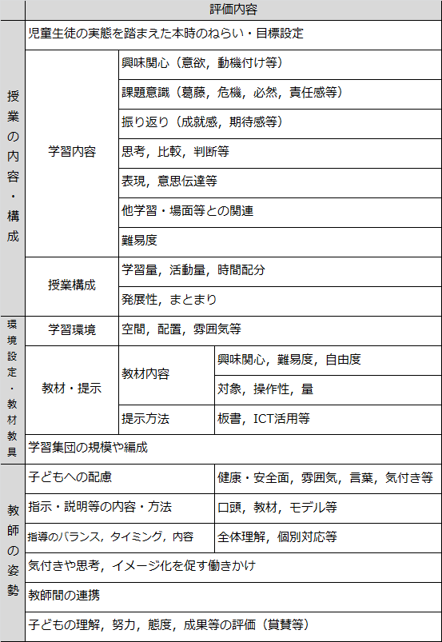

|  |  |  |  |
| --- | --- | --- | --- |
| 時 | 主な学習活動 | 指導及び支援上の留意点 | 授業の評価 |
|  |  |  |  |
|  |  |  |  |
|  |  |  |  |

|  |
| --- |
| 授業づくりのポイント |
|  |

|  |  |
| --- | --- |
| 学習達成状況の評価 | 改善と志向 |
|  |  |